МИНИСТЕРСТВО ОБРАЗОВАНИЯ и НАУКИ РОССИЙСКОЙ ФЕДЕРАЦИИ

Федеральное государственное автономное образовательное учреждение

высшего профессионального образования

«Национальный исследовательский ядерный университет « МИФИ»

Саровский физико-технический институт-филиал НИЯУ МИФИ

Факультет Информационных Технологий и Электроники

Кафедра Общетехнических дисциплин и Электроники

Физико технический факультет

Кафедра Радиофизика и электроника

**А.В Иванов.,** **А.А. Куфтин, В.А. Платонов., А.Н.Шашкин**

**РАЗРАБОТКА МАЛОГАБАРИТНОЙ БОРТОВОЙ АППАРАТУРЫ, СТОЙКОЙ К МЕХАНИЧЕСКИМ ВОЗДЕЙСТВИЯМ.**

**РАЗРАБОТКА ПЕЧАТНЫХ УЗЛОВ**

Учебно-методическое пособие

для студентов,

обучающихся по направлению подготовки

11.03.04. Электроника и наноэлектроника

15.05.04 Электроника и автоматика физических установок

УТВЕРЖДЕНО

Заседанием кафедры ОТДиЭ ФИТЭ

Зав.кафедрой , к.ф-м.н, доцент

___________ Ю.В. Батьков

Заседанием кафедры РиФ ФТФ

Зав.кафедрой , д.т.н, доцент

___________ Д.Н. Николаев

Научно-методическим советом СарФТИ

Профессор, д.ф.н., профессор

____________ А.П. Скрыпник

Саров 2023

СОДЕРЖАНИЕ

ВВЕДЕНИЕ 4

1. Виды механических воздействий на малогабаритную бортовую аппаратуру и последствия их действия 6

2. Печатный узел - наиболее чувствительный к механическим воздействиям элемент конструкции малогабаритной бортовой аппаратуры 9

3. Определение собственных частот колебаний печатных узлов 11

4. Экспресс-анализ стойкости печатных узлов к механическим воздействиям 14

5. Конструктивные методы защиты печатных узлов 15

6. Методы защиты печатных узлов 19

7 Примеры расчетов собственных частот колебаний печатных узлов и анализа их результатов 27

СПИСОК ИСПОЛЬЗОВАННЫХ ИСТОЧНИКОВ 35

ПРИЛОЖЕНИЕ А 37

**ПЕРЕЧЕНЬ ОБОЗНАЧЕНИЙ И СОКРАЩЕНИЙ**

ВВФ – внешний воздействующий фактор

ДГК – динамический гаситель колебаний

МБА – малогабаритная бортовая аппаратура

НК1 – несущие конструкции первого уровня

НК2 – несущие конструкции второго уровня

ПУ – печатный узел

ПД – полимерный демпфер

СВД – сплавы высокого демпфирования

СЧК – собственная частота колебаний

ТТ – технические требования

УЗ – устройства защиты

ФМ – функциональный модуль

ЭРИ – электрорадиоизделия

# ВВЕДЕНИЕ

Специфика эксплуатации малогабаритной бортовой аппаратуры (МБА) заключается, как известно, в необходимости обеспечения работоспособности при повышенных механических воздействиях (вибрационных, ударных и линейных ускорений). Опыт эксплуатации МБА специального назначения показывает, что на долю механических воздействий приходится до 60% отказов. Для аппаратуры, работающей в условиях механических воздействий (ракетные, авиационные системы и др.), характерно возникновение перегрузок и, как следствие, выход из строя, поэтому оценка работоспособности МБА на этапе проектирования является важной задачей.

Такая аппаратура, обладая высокой функциональной сложностью, должна быть сконструирована с учетом обеспечения жестких ограничений по массогабаритным характеристикам. При этом как раз механические воздействия и, особенно, вибрации и удары являются основными дестабилизирующими факторами при эксплуатации аппаратуры данного класса [1].

Важными понятиям при разработке МБА, работающей в условиях механических воздействий, являются «собственные колебания» и «собственная частота колебаний».

*Собственные колебания* – это колебания в механической системе под действием внутренних сил после того, как система выведена из состояния равновесия (в реальных условиях свободные колебания всегда затухающие). Примером свободных колебаний являются колебания груза, прикреплённого к пружине ([рисунок](https://eam.su/lekciya-10-mexanicheskie-kolebaniya.html#pic_068) 1) [2]. Свободные колебания [упругого тела](https://translated.turbopages.org/proxy_u/en-ru.ru.aeeb9062-63836ecc-45e27cfc-74722d776562/https/en.wikipedia.org/wiki/Elastic_body) происходят с частотой, называемой *собственной частотой*. Естественные колебания отличаются от *вынужденных колебаний*, которые происходят с частотой приложенной силы (вынужденная частота). *Если вынужденная частота равна собственной частоте, амплитуда колебаний увеличивается во много раз. Это явление известно как*[*резонанс*](https://translated.turbopages.org/proxy_u/en-ru.ru.aeeb9062-63836ecc-45e27cfc-74722d776562/https/en.wikipedia.org/wiki/Resonance)*.*

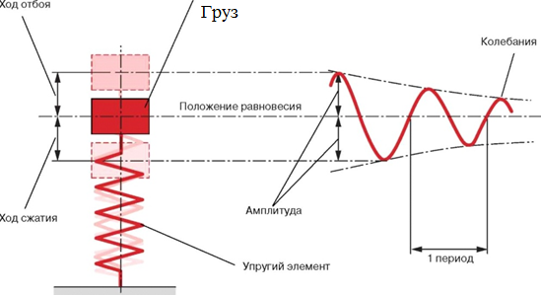

Рисунок 1 - Свободные колебания пружины с грузом

*Механический резонанс* – явление резкого возрастания амплитуды вынужденных колебаний, которое наступает при приближении частоты внешнего воздействия к значениям собственных частот системы. Причина резонанса – совпадение внешней (возбуждающей) частоты с внутренней (собственной) частотой колебательной системы.

У любой механической системы несколько собственных частот колебаний, расчет, как правило, проводится на первую собственную частоту, так как на ней происходят колебания с максимальной амплитудой, и такие колебания являются наиболее разрушительными для МБА.

# 1. Виды механических воздействий на малогабаритную бортовую аппаратуру и последствия их действия

*Виды и источники механических воздействий.* В процессе производства, эксплуатации и хранения МБА может испытывать те или иные механические динамические воздействия, количественно характеризуемые диапазоном колебаний, а также их амплитудой, ускорением, временем действия. Качественно все виды механических воздействий [3] делятся на *вибрационные* (*синусоидальная вибрация, широкополосная случайная вибрация), ударные (одиночные удары, виброудары, удары многократного действия), акустические, инерционные (линейные, центростремительные ускорения)[1].*

Под *вибрацией* аппаратуры обычно понимают длительные знакопеременные процессы в её конструкции, которые влияют на работу МБА.

*Ударом* называют кратковременное воздействие, длительность которого примерно равна двойному времени распространения ударной волны через объект, подвергшийся удару. Удар сопровождается конечным изменением скорости движения тела за время удара. В момент удара происходит колебание системы на вынужденной частоте, определяемой длительностью удара, а после него – на собственной частоте конструкции.

Различают три вида реакции конструкции МБА на удар:

- *квазистатическая*: реализуется, когда длительность ударного импульса τ много больше периода собственных колебаний Т0 блока МБА и характеризуется тем, что изделие повторяет ударное возбуждение основания;

- *квазирезонансная*: реализуется (для ударного воздействия полусинусоидальной формы), когда длительность ударного импульса τ совпадает (или достаточно близка) с полупериодом собственных колебаний Т0 блока МБА и характеризуется резким увеличением ударного воздействия на изделие относительно основания;

- *квазиамортизационная*: реализуется, когда длительность ударного импульса τ много меньше периода собственных колебаний Т0 блока МБА и характеризуется тем, что на изделии максимальное значение ударного воздействия меньше ударного возбуждения основания.

*Линейные ускорения* характерны для всех объектов, движущихся с переменной скоростью (например, при разгоне и торможении), с вращением, а также при движении по криволинейной траектории (центробежное ускорение). В процессе работы может изменяться значение и направление линейного ускорения (например, при выключении стартового двигателя ракеты). Результат воздействия линейных ускорений на МБА может носить характер динамический (при изменении ускорения до установившегося значения) или статистический (после достижения установившегося значения).

Механические воздействия характеризуются перегрузкой *n*, которая кратна ускорению силы тяжести *g*. Вибрации характеризуются также амплитудой колебаний и их частотой, а удар – длительностью, амплитудой и формой ударного импульса. Перегрузка объекта при вибрации выражается коэффициентом виброперегрузки:

, (1)



где *x* – амплитуда вибраций объекта, мм;

*f* – частота колебаний, Гц.

Амплитуда перегрузки ударного импульса, характеризующая максимальное значение ударного ускорения, может быть определена по формуле:

, (2)



где *S* – перемещение соударяющихся тел с учётом амортизации, мм;

*Vуд* – мгновенная скорость в момент удара, мм/с.

При перемещении по криволинейной траектории (например, при маневрировании летательного аппарата) линейное центробежное ускорение может быть определено по формуле:

, (3)



где *nлнцб* – линейная центробежная перегрузка при вращении;

*R* – радиус вращения, мм;

*fоб* – частота равномерного вращательного движения, Гц.

Механические динамические нагрузки, воздействующие на МБА, могут вызвать большие механические напряжения в их элементах (компонентах), нарушить нормальные режимы работы или даже привести к выходу из строя тех или иных частей МБА. Согласно проведённым в различных странах исследованиям, от 22 до 41% отказов самолётного оборудования были вызваны различными механическими факторами.

# 2. Печатный узел - наиболее чувствительный к механическим воздействиям элемент конструкции малогабаритной бортовой аппаратуры

Конструкции МБА могут быть разделены на четыре иерархических уровня. ЭРИ (электрорадиоизделия) составляют нулевой уровень. Они входят в печатные узлы, выполненные на основе несущих конструкций первого уровня (НК1). Печатные узлы, а также отдельные ЭРИ входят в состав электронных блоков, выполненных на несущих конструкциях второго уровня (НК2). Результаты анализа отказов МБА в условиях воздействия вибрации в широком диапазоне частот (до 500 Гц и выше) показывают, что наиболее часто отказывают ЭРИ из-за недопустимо больших ускорений и виброперемещений, возникающих при резонансных колебаниях печатных узлов (ПУ). Таким образом, печатные узлы являются наиболее «слабым звеном». Появление резонансных колебаний обусловлено двумя причинами [4, 2]:

- небольшой изгибной жёсткостью ПУ, выполняемых обычно на подложках из стеклотекстолита малой толщины (1-3 мм), а, следовательно, имеющих низкие значения СЧК (<200-300 Гц).

- широким диапазоном частот воздействующей вибрации (до 500 Гц и выше).

Поэтому первой, а часто основной, задачей при обеспечении виброзащиты МБА является устранение или уменьшение до допустимого уровня амплитуды резонансных колебаний ПУ.

Колебания ПУ и прежде всего резонансные колебания могут привести к трем отрицательным явлениям. Первое - амплитуды виброускорения в одной или нескольких точках платы превысят допустимые значения, указанные в технических условиях на ЭРИ, то есть не будет обеспечена работоспособность МБА. Второе - резонансные колебания ПУ могут привести к усталостным явлениям в выводах ЭРИ и МБА в целом. Третье - большие ускорения при резонансе ПУ приводят к изменению характеристик ЭРИ за счет проявления тензорезистивного эффекта в полупроводниковых материалах, изменения магнитной проницаемости ферритов и так далее, к изменению параметров сигналов, то есть возникновению нестабильности за счёт появления виброшумов.

# 3. Определение собственных частот колебаний печатных узлов

При расчёте собственных частот колебаний (СЧК) ПУ (с точки зрения механики и сопротивления материалов) – пластин (рисунок 2), обычно, принимают следующие допущения [2]:

- изгибные деформации пластин при колебаниях малы по сравнению с её толщиной, упругие деформации подчиняются закону Гука;

- пластина имеет постоянную толщину;

- в пластине имеется нейтральный слой, который при изгибных колебаниях пластины не подвержен деформациям растяжения – сжатия;

- материал пластины идеально упругий, однородный и изотропный;

- справедлива гипотеза прямых нормалей, согласно которой все прямые, нормальные к среднему слою пластины до деформирования, остаются прямыми и нормальными к ней после деформации.

*D* – Цилиндрическая жёсткость пластины:

. (4)



В формуле (4) *Е* и - соответственно, модуль упругости и коэффициент Пуассона материала пластины, а *Н* – её толщина.



**М е т о д Р и т ц а.** Этот метод является развитием метода Рэлея, поэтому его часто называют методом Рэлея-Ритца.

Широко распространены формулы:

, рад/с; (5)



, Гц (6)



где *КЭРИ* – коэффициент, учитывающий массу ЭРИ;

- коэффициент, зависящий от способа крепления пластины, соотношения её сторон, номера обертона и определяемый таблично.



*а*, *h*, *D*, – длина, толщина, цилиндрическая жёсткость платы, соответственно.

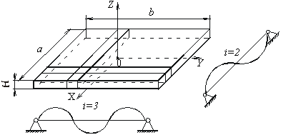

Рисунок 2 – Пластина и возможные формы её колебаний

Очевидно, что геометрические параметры платы, характеристики её материала (*а*, *h*, *D*), а также способ закрепления платы (αi) и масса ЭРИ, исходя из анализа формулы (6), влияют на значение СЧК ПУ. Изменяя эти характеристики платы можно добиться изменения СЧК ПУ. Так как изменение указанных выше параметров влияет на конструкцию платы и ПУ, то и методы защиты ПУ от механических воздействий, основанные на таких изменениях называют конструктивными (раздел 5).

**Метод ОСТ В95 2238-87** [5] . Этот метод позволяет рассчитывать первую собственную частоту колебаний печатных плат как с ЭРИ, так и без них, а также с учётом заливки пенопластами или компаундами. Основным преимуществом является возможность расчёта конструкций с точечным креплением в углах и посередине длинных сторон. Пример расчёта СЧК электронного модуля по методике ОСТ В95 2238-87 приведён в разделе 7.

Также в ОСТ В95 2238-87 приведена методика расчёта параметров динамического гасителя колебаний (ДГК). ДГК – это устройство в виде инерционной массы, подвешенной к печатной плате через упругий элемент. Данный способ позволяет нивелировать главный недостаток заливки плат пенопластами – низкую ремонтопригодность. Пример расчёта ДГК электронного модуля по методике ОСТ В95 2238-87 приведён в разделе 7.

# 4. Экспресс-анализ стойкости печатных узлов к механическим воздействиям

После расчета СЧК проверяется возможность возникновения резонансных колебаний ПУ путем сравнения диапазона воздействующих на МБА частот вибраций с собственными частотами колебаний элементов конструкций МБА. Если проверка на наличие резонансных колебаний показывает, что ПУ будут «резонировать», то необходимо применить специальные меры для защиты ПУ. Для устранения резонансных колебаний необходимо, чтобы первая собственная частота колебаний *f*01 была выше максимальной частоты возмущающих колебаний *fв*. Практически это (иногда) достигается изменением способов крепления и постановкой дополнительных опор.

Влиять на спектр собственных частот колебаний ПУ можно изменением геометрических размеров плат, способов их крепления, материала, конфигурации и массы конструкции.

Эффективными способами виброзащиты являются частотная отстройка, увеличение демпфирующих свойств и виброизоляция. Практика и исследования показали, что при действии вибрации в диапазоне частот до 500 Гц частотная отстройка может быть реализована. При воздействующих частотах выше 500 Гц, что характерно для авиационной, ракетной и космической аппаратуры, частотная отстройка практически не работает, и требуется применение других способов защиты, например, увеличение демпфирующих свойств конструкции. Если ни один из упомянутых способов не обеспечивает необходимую виброзащиту, можно применить эти способы совместно [6, 7].

# 5. Конструктивные методы защиты печатных узлов

Конструктивные методы весьма многообразны и во многом определяются характерными особенностями конструкций крепления ПУ и среди них можно выделить три наиболее распространённых метода:

- повышение резонансных частот (ужесточение);

- отстройка от резонанса;

- использование динамических гасителей;

*Повышение резонансных частот.* Повышение резонансных частот (ужесточение) достигается:



- выбором материала;

- введением дополнительных точек крепления;

- введением рёбер жёсткости;

- повышением толщины элементов и так далее.

С точки зрения обеспечения прочности ПУ метод повышения в большинстве случаев достаточно эффективен, так как максимальные деформации существенно уменьшаются с повышением резонансных частот (несмотря на возможное увеличение динамичности).



Степень заполнения ПУ ЭРИ также оказывает влияние на значение СЧК. Например, при заполнении печатного узла ЭРИ примерно на 10% СЧК конструкции уменьшается. Это происходит, по-видимому, вследствие того, что вносимая ЭРИ дополнительная масса влияет больше, чем повышение жёсткости. При дальнейшем увеличении заполнения ячейки ЭРИ СЧК возрастает за счёт большего влияния жёсткости ЭРИ (работает только в случае установки ЭРИ без зазора). На рисунке 3 показаны результаты исследований влияния коэффициента заполнения ПУ на значение его СЧК. Таким образом, внесённая жёсткость ЭРИ в среднем может увеличить СЧК ячейки до 50% [8]. Наибольший вклад в повышение жёсткости ПУ вносят ЭРИ с большой площадью основания, выполненные в металлических или керамических корпусах (микросхемы).

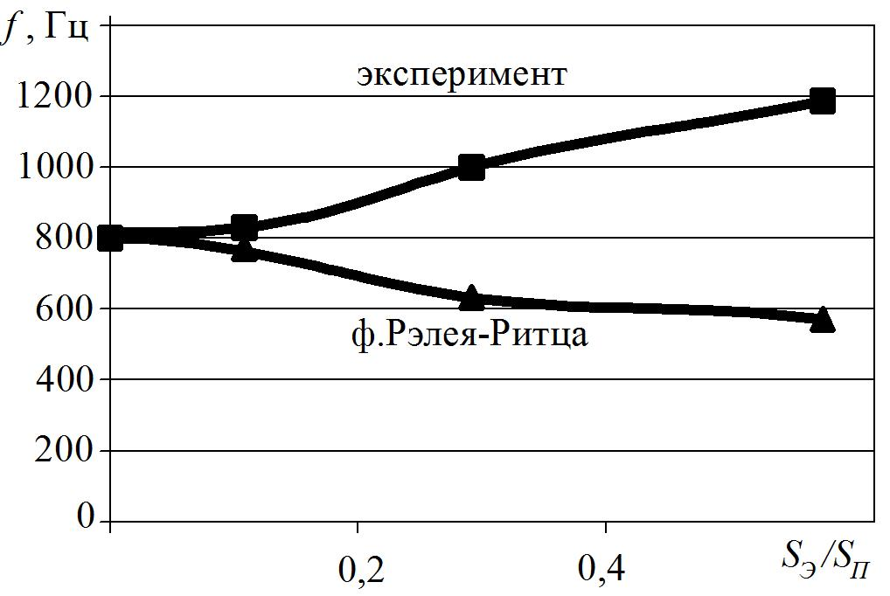

Sэ – площадь, занимаемая ЭРИ; Sпл – площадь платы

Рисунок 3 – Зависимость СЧК от относительного заполнения ячейки жёстко закреплёнными ЭРИ

Повышать СЧК ПУ можно повышением жёсткости крепления, например, установкой дополнительных точек крепления, уменьшением площади плат, увеличением их толщины, применением рёбер жёсткости.

*Отстройка от резонанса.*Метод состоит в разнесении резонансных частот основания и ПУ и может быть весьма эффективен при их высоких добротностях (иногда достаточно разнести резонансные частоты на 50…100 Гц для существенного повышения стойкости ПУ). Разумеется, при отстройке от резонанса должны учитываться и особенности амплитудно-частотного спектра нагружения.

Так же как и предыдущий метод, отстройка от резонанса не является универсальным – его сложно реализовать при большой плотности резонансных частот, он требует тщательного анализа информации о динамических характеристиках ПУ и основания (к сожалению, такая информация во многих случаях, особенно, если ПУ и основание разрабатываются одновременно, на стадии проектировании отсутствует).

*Использование динамических гасителей.* В жёстких условиях эксплуатации использование динамических гасителей весьма ограничено, хотя известны отдельные примеры их достаточно эффективного применения. Тем не менее, это направление является довольно перспективным, особенно при выполнении упругодемпфирующих элементов гасителей из современных силиконовых резин, например, ИРП1354 [9].

Каждый способ, повышая СЧК, увеличивает суммарную массу ПУ и в определённой степени ухудшает их конструктивные параметры, а, следовательно, имеет свои ограничения. Так, уменьшение площади электромонтажных плат ограничивается схемой электрической принципиальной, толщина – номенклатурой используемых материалов. Нанесение пенопластов ухудшает ремонтопригодность и теплообмен в МБА.

Установка рёбер жёсткости усложняет конструкции МБА и зависит от применяемого способа крепления. Повышение жёсткости крепления достигается также введением дополнительных точек крепления, что расширяет возможные варианты установки рёбер, но уменьшает площадь для электромонтажа и часто невозможно из-за конструктивных особенностей блоков. Повысить СЧК возможно применением слоёв из жёсткого пенопласта, но это может привести к существенному увеличению массы конструкции (рисунок 4). Так как плотность жёстких пенопластов в десять или более раз меньше плотности стеклотекстолита, нанесение слоя из такого материала толщиной 10 мм или даже больше не приведёт к существенному увеличению массы конструкции, а жёсткость её и, следовательно, СЧК возрастут.

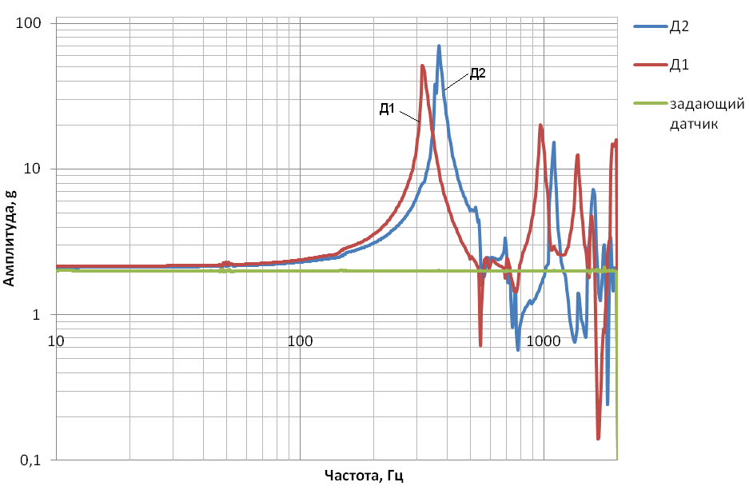

а)

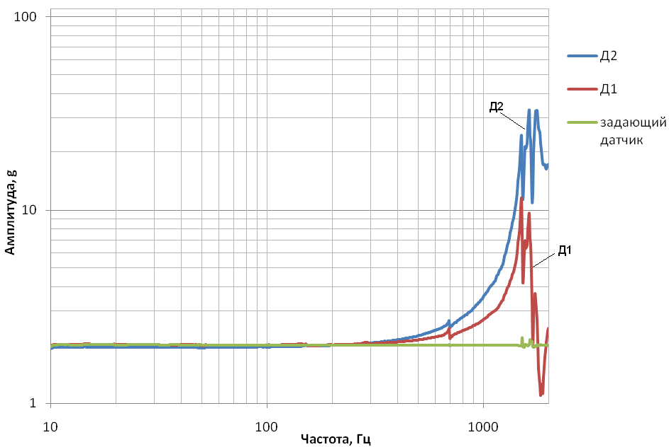

б)

а) – АЧХ печатной платы в приборе, не заполненном ППУ-305А;

б) – АЧХ печатной платы в приборе, заполненном ППУ-305А

Д1, Д2 – перегрузки на печатных платах

Рисунок 4 – Результаты испытаний аппаратуры, полностью заполненной ППУ-305А, на вибрационные воздействия

**6. Методы защиты печатных узлов**

Демпфирование колебаний - это рассеяние механических колебаний (вибраций) или уменьшение их амплитуды до допустимых пределов с помощью специальных материалов (компаундов и так далее) или устройств, поглощающих энергию колебаний (демпферов). В основе использования компаундов и полимерных демпферов лежит использование упругой деформации и внутреннего трения полимерных материалов, которое обусловлено их структурой, состоящей из длинных цепных молекул, участки которых (звенья) находятся в хаотическом тепловом движении. Приложение внешней силы приводит к некоторой ориентации звеньев в направление внешней силы и, как следствие, рассеянию части механической энергии [2].

*Применение полимерных демпферов (ПД).* Полимерные демпферы могут применяться для защиты ПУ как от ударов, так и от вибраций.

Устройства ударозащиты с использованием ПД могут быть выполнены в виде прокладок, устанавливаемых в местах крепления функциональных модулей на печатных платах или в виде демпфирующей прослойки, равномерно распределенной по всей поверхности защищаемого объекта в направлении, перпендикулярном направлению ударного воздействия. Возможно использование ребер из полимерных материалов по периметру или диагонали функциональных модулей. Однако при этом следует иметь в виду, что значительно снижается площадь передачи нагрузки от источника удара к защищаемому объекту, что повлечет увеличение толщины защитного устройства или жесткости ПД. Возможные варианты конструктивного исполнения прокладок из ПД приведены на рисунке 5.

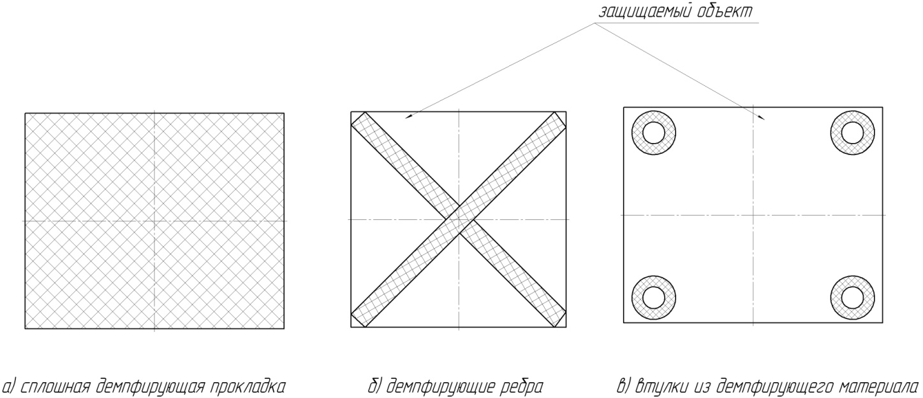

Рисунок 5 – Конструктивная реализация прокладок из полимерного демпфера

Технические требования (ТТ), предъявляемые к устройствам защиты (УЗ) МБА на основе полимерных демпферов, в зависимости от вида внешнего воздействия (вибрации или удары) различны. Но можно выделить и ряд общих, не зависящих от природы и уровней механических воздействий [10]:

- УЗ не должны значительно снижать ремонтопригодность аппаратуры (полимерные демпферы должны легко удаляться с функциональных модулей и ЭРИ, в случае невозможности удаления полимеры не должны покрывать выводы или корпуса ЭРИ);

- УЗ не должны ухудшать массогабаритные характеристики защищаемого объекта (по массе и объему не более чем на 10 %);

- ПД, входящие в состав УЗ, должны обладать высокой температурной стабильностью основных физико-механических характеристик.

ТТ, предъявляемые к устройствам ударозащиты:

- полимерные материалы из состава УЗ должны обладать кривой деформирования, максимально близкой к кривой идеального упруго-пластичного тела;

- физико-механические свойства применяемого материала и геометрические характеристики УЗ (толщина УЗ и площадь контакта с защищаемым объектом) должны выбираться обоснованно, с учетом аналитических моделей.

ТТ, предъявляемые к устройствам виброзащиты:

- полимерные материалы из состава УЗ должны обладать высоким значением коэффициента механических (внутренних) потерь;

- модуль упругости полимерных материалов из состава УЗ должен быть в диапазоне от 106 до 108 *Н/м2*, при этом модуль упругости должен меняться не более чем на порядок в диапазоне температур окружающей среды от минус 60 до 50 0С;

- материал демпфера следует выбирать исходя из условия отсутствия пластических деформаций при воздействии вибрации*.*

Для целей ударозащиты следует применять полимерные демпферы с широкой площадкой текучести и малым углом наклона кривой деформирования на участке текучести, при этом поглощаемая таким материалом энергия определяется как площадь под его кривой деформирования [10] (рисунок 6). В общем случае для идеального упругопластического материала энергия W, затрачиваемая на деформацию, определяется из выражения

(7)



где - предел текучести полимерного демпфера, *Па*;



– деформация материала на конце участка пластичности (начало участка упрочнения);



*S* – площадь контакта полимерного материала и защищаемого объекта, *м2*;

*h* – толщина прокладки из полимера, *м*.

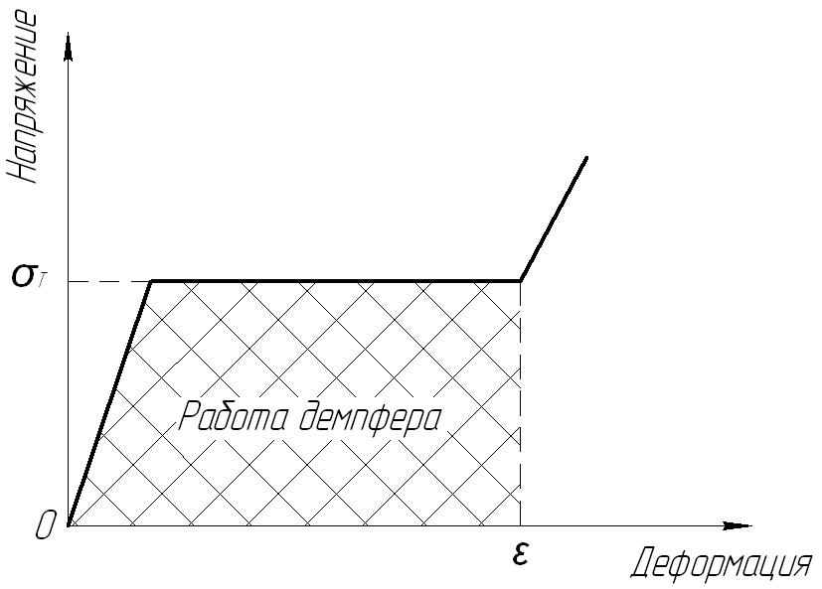

Рисунок 6 – Диаграмма деформирования идеального упругопластического тела

Для эффективного поглощения энергии ударного импульса следует ввести условие, что материал демпфирующей прокладки должен быть подобран так, чтобы ускорение на защищаемом объекте не превысило допустимого значения на наименее стойком элементе конструкции. В МБА такими элементами являются ЭРИ, стойкость к ударам большинства из которых не превышает 1500 g. Поэтому должно выполняться условие

(8)

где *m* – масса защищаемого объекта, *кг*;

– предельно допустимое значение ускорения на защищаемом объекте, *м/с2*.

То есть материал должен быть подобран таким образом, чтобы его предел текучести был ниже возникающего от ударного импульса давления. Далее необходимо выбрать реальный материал с пределом текучести наиболее близким к расчётному (в меньшую сторону). Из неравенства также следует, что уменьшение площади контакта демпфера и защищаемого объекта приводит к необходимости увеличивать предел текучести материала демпфирующей прокладки.

Кинетическая энергия защищаемого объекта определяется как:

*ЕКИН=mV2/2*, (9)

где *V* – скорость защищаемого объекта в момент контакта с преградой, *м/с*.

Принимая, что кинетическая энергия удара должна быть полностью поглощена полимерным материалом, то есть ЕКИН=W. Тогда из вышеприведенных выражений можно определить минимальную требуемую толщину демпфирующей прокладки

(10)

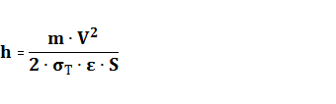

Принимая в модели, что значения массы защищаемого объекта m, допустимого значения ускорения , скорость ударного импульса *V* являются константами и варьируя параметр *S* (в зависимости от типа демпфирующей прокладки) можно определить физико-механические параметры защитного материала и его толщину. Дополнительно переменными можно сделать параметры *m, , V*, тогда модель позволяет проектировать устройства ударозащиты для широкого спектра приборов и различных импульсов ударных ускорений.

*Сплавы высокого демпфирования(СВД).*Одним из основных требований при разработке малогабаритной бортовой аппаратуры (МБА) является обеспечение минимальных массогабаритных характеристик. Учитывая это, наиболее оптимальной конструкцией МБА будет та, которая обеспечивает, кроме всего прочего, и защиту от механических воздействий. Другими словами, несущие элементы конструкции МБА должны рассеивать энергию вибрационных и ударных воздействий. Это можно обеспечить применением в конструкции корпусов или других несущих элементов МБА сплавов высокого демпфирования.

В соответствии с индексом демпфирования (рисунок 7) все материалы (металлы и сплавы) разделены на три класса [11,12]:

- низкодемпфирующие, индекс демпфирования ниже 1% (к таким материалам относятся, например, деформируемые алюминиевые сплавы);

- среднедемпфирующие, индекс демпфирования от 1% до 10% (хромистая сталь типа 1Х13, 2Х13 и так далее, и сплавы на основе спеченного порошка алюминия типа САП);

- высокодемпфирующие, индекс демпфирования от 10% до 100%, к таким материалам относятся магний и его сплавы с цирконием, кремнием и марганцем, сплавы системы Cu – Mn, сплавы Co – Ni, серый чугун, сплавы на основе соединений никеля и титана NiTi (нитинолы), сплавы на основе железа (Fe-Cr-Al).

В основном механизм высокого демпфирования металлов и сплавов обусловлен внутренним (структурным) рассеянием энергии механических колебаний в материале и контактным рассеянием благодаря наличию в таких материалах сложных слоистых систем, состоящих из металла и высокомолекулярных соединений. Так, например, высокое демпфирование серых чугунов связано с наличием в их составе пластинчатого графита. Также наличие графитовых включений обеспечивает чугунам по сравнению со сталью ряд преимуществ. Чугуны практически нечувствительны к концентраторам напряжений, то есть при наличии надрезов, отверстий или трещин конструкционная прочность деталей из чугунов не изменяется в отличие от стальных конструкций.

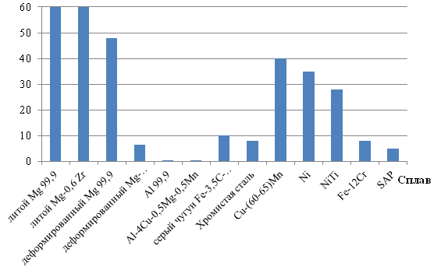

Рисунок 7 – Диаграмма индекса демпфирования металлов и сплавов

Очевидно, что для наиболее эффективного применения СВД в конструкциях МБА корпус прибора должен быть целиком изготовлен из такого материала, так как через основание корпуса МБА, как правило, передаются внешние воздействующие факторы (ВВФ) от их источника. Также корпус прибора является монтажным основанием для печатных плат функциональных модулей (ФМ) МБА. Таким образом, при изготовлении корпуса МБА из СВД изолируются основные пути распространения ВВФ от источника к ФМ приборов. При увеличении размеров детали растет и рассеяние энергии колебаний. Так как в конструкциях МБА применяются малогабаритные крепежные детали, то возможно проявление «масштабного фактора» [13]. Результаты исследований некоторых (доступных) конструкционных материалов приведены на рисунке 8. На рисунке 9 показаны результаты исследований демпфирующих свойств пластин из конструкционных материалов с различными видами покрытий [14].

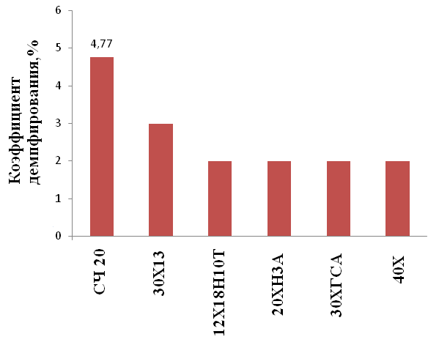

Рисунок 8 – Результаты исследований некоторых конструкционных материалов

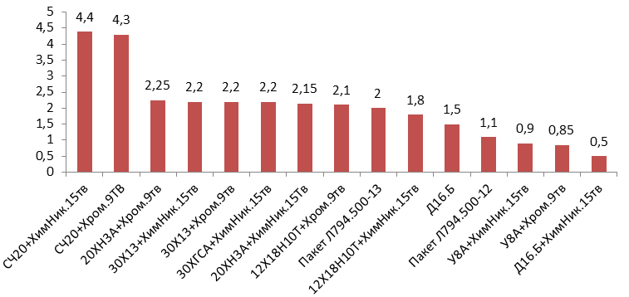

Рисунок 9 – Результаты исследований демпфирующих свойств пластин из конструкционных материалов с различными видами покрытий

На рисунке 11 показаны результаты испытаний макета ПУ (рисунок 10), в котором панель изготовлена из сплава алюминиевого АМг6, пластина (имитатор печатной платы) из стеклотекстолита, втулки из нержавеющей стали и результаты испытаний макета, в котором панель изготовлена из СВД Fe-Cr-Al, пластина (имитатор печатной платы) из стеклотекстолита, втулки из нержавеющей стали. Из результатов испытаний видно, что сплав Fe-Cr-Al снижает динамичность примерно в 3 – 4 раза по сравнению с традиционными конструкционными материалами.

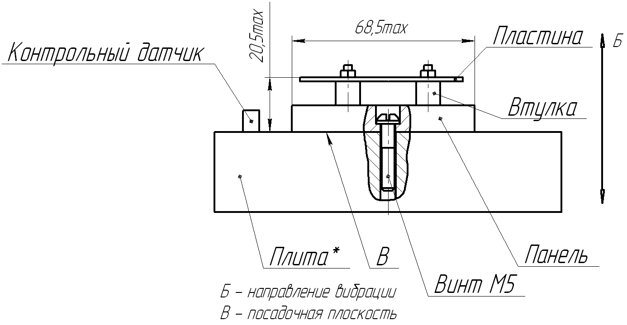

Рисунок 10 – Внешний вид макета МБА и условия проведения испытаний

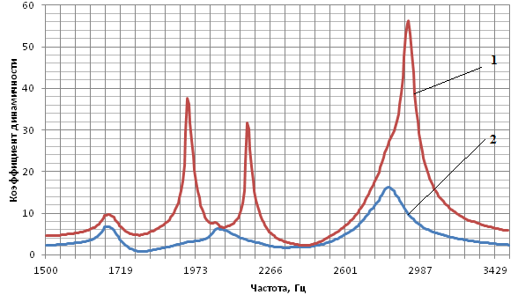

1 – панель из сплава АМг6, 2 - панель из сплава Fe-Cr-Al

Рисунок 11 – Результаты испытаний макета МБА изготовленного из традиционных конструкционных материалов и с применением

СВД Fe-Cr-Al

# 7 Примеры расчетов собственных частот колебаний печатных узлов и анализа их результатов

*7.1 Метод Релея-Ритца*

Расчет вибропрочности блока электронного заключается в определении собственных частот колебаний печатных плат (ПУ, функциональных модулей, ячеек) и выводов наиболее массивных ЭРИ из состава блока МБА. Цель расчета – определить попадает или нет в диапазон воздействующих на блок электронный частот, собственная частота колебаний печатных плат и выводов. Если не попадает – условие вибропрочности выполнено, если собственная частота колебаний печатных плат и выводов ЭРИ попадают в диапазон воздействующих на блок электронный частот, то необходимо предпринимать меры для его защиты от механического резонанса (частотная отстройка, демпфирование, виброизоляция и т.д.).

Формулу (6) иногда приводят к виду:

, (11)



где

; (12)



где*, Е, Ес* – модули упругости применяемого материала и стали;

- их плотности;



- , (13)



где *mЭ* – масса элементов, равномерно размещённых на плате;

mП – масса платы;

В - частотный коэффициент:

(14)



где *Н* – толщина,

*а* – длина платы.

Для приближённых расчётов спектра собственных частот при различных граничных условиях коэффициент α, входящий в формулу (14), можно рассчитать по выражению:

(15)



Коэффициенты *Аi, Af, Bi, Bf, Ci, Cf* находятся при помощи таблицы 1 для различных сочетаний краевых условий на противоположных сторонах пластины (*С* – защемлённый, *S* – опёртый, *F* – свободные края).

Таблица 1 – Значения постоянных А, В, С

|  |  |  |  |  |  |  |  |  |  |
| --- | --- | --- | --- | --- | --- | --- | --- | --- | --- |
| Гранич-  ные ус-  ловия | *i*=1 | | | *i*=2 | | |  | | |
| А | В | С | А | В | С | А | В | С |
| S-S | 0 | 0 | 0 | 1 | 1 | 1 | i-1 | A | A2 |
| S-C | 0 | 0 | 0 | 1,25 |  | В | i-0,75 |  | B |
| S-F | 0 | 0 |  | 1,25 |  |  | i-0,75 |  |  |
| C-C | 0 | 0 | 0 | 1,506 | 1,248 | 1,248 | i-0,5 |  | B |
| C-F | 0,597 | 0,087 | 0,471 | 1,494 | 1,347 | 3,284 | i-0,5 |  |  |
| F-F | 0 | 0 |  | 1,506 | 1,248 | 5,017 | i-0,5 |  |  |

**Пример.** *Рассчитать первые две собственные частоты колебаний жёстко защемлённой по контуру прямоугольной платы с размерами: а = 0,16м; b = 0,17м и толщиной Н = 0,0015м. Материал платы – стеклотекстолит, Е=3·1010Па, . Масса ЭРИ на плате равна 0,093кг.*



*По формуле (4) находим цилиндрическую жёсткость*

*.*



*Учитывая, что на первый СЧК в направлениях X и Y имеются по две узловые линии (в местах крепления), по формуле (15), используя таблицу 1 для случая I = j= 2, находим:*



*По формуле (6) находим:*

*.*



*Для второй СЧК I = 2, j = 3. Находим*



*7.2 Методика ОСТ В95 2238-87*

Исходные данные, необходимые для расчёта, приведены в таблице 2.

Таблица 2 – Исходные данные

|  |  |
| --- | --- |
| Наименование | Величина |
| Большая сторона a, м | 0,072 |
| Меньшая сторона b, м | 0,035 |
| Высота платы h, м | 0,0015 |
| Масса ЭРИ, кг | 0,00952 |

Внешний вид конструкции рассчитываемого электронного модуля представлен на рисунке 12.

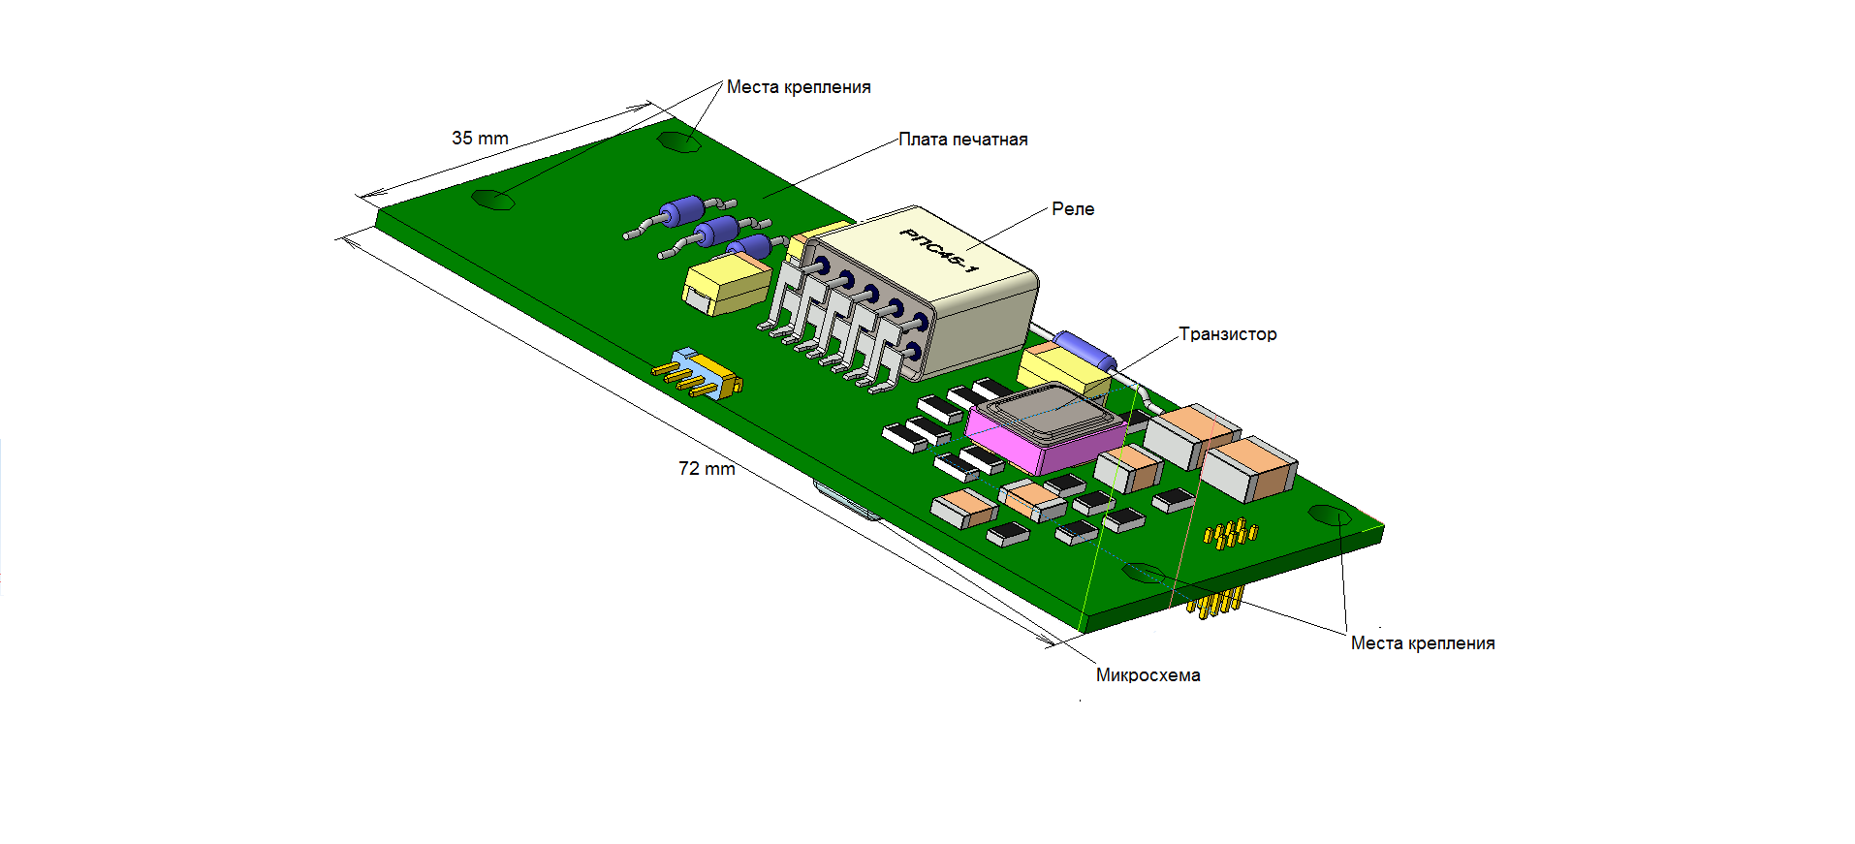

Рисунок 12 – Внешний вид конструкции рассчитываемого электронного модуля

Площадь печатной платы (ПП) .



Масса ПП



Поправочный коэффициент, учитывающий массу ЭРИ

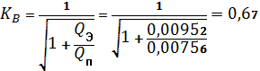

Поправочный коэффициент, учитывающий свойства материала .



Поправочный коэффициент, учитывающий заливку ПП .



Частотный коэффициент, зависящий от соотношения сторон платы и от способа крепления С = 0,17.



Поправочный коэффициент при распределённой массе ЭРИ .



Первую частоту собственных колебаний находим по формуле



Первая СЧК составляет 686,5 Гц.

*7.3 Пример расчёта параметров динамического гасителя колебаний по методике ОСТ В95 2238-87*

Требуется определить параметры ДГК для ПП с f1=1007 Гц.

Определяют параметры ДГК из условия настройки его собственной частоты f на частоту платы.

Собственную частоту f колебаний ДГК как одномассовой колебательной системы с учётом влияния массы вязкоупругой прокладки определяют по формуле

(16)



где - жёсткость вязкоупругой прокладки, Н/м;



- площадь сечения цилиндрической вязкоупругой прокладки, м2;



d – диаметр вязкоупругой прокладки, м;

L – высота вязкоупругой прокладки, м;

Е – динамический модуль упругости вязкоупругого материала, Н/м2;

ρ – плотность вязкоупругого материала, кг/м3;

М – дополнительная масса гасителя колебаний, кг;

m= ρFL – масса вязкоупругой прокладки, кг.

Из конструктивных соображений выбирают диаметр и высоту вязкоупругой прокладки гасителя колебаний, в данном примере

d=L=1e-2 м.

Из конструктивных соображений выбирают материал вязкоупругой прокладки, в данном примере – резина ИРП-1354 ТУ 38 0051166-98, имеющая следующие характеристики:

(для Н=50, ед. Шор А.).



Однако, как правило, при изготовлении от партии к партии твёрдость меняется в пределах 50-64, что соответствует изменению модуля упругости почти в два раза. В данном случае предъявляются достаточно жёсткие требования к стабильности Е, поэтому необходимо предусмотреть дополнительные меры по стабилизации твёрдости. Основные из них приведены в [14].

.



Из формулы (16) определяют требуемую величину дополнительной массы гасителя колебаний



Таким образом, к вязкоупругой прокладке из резины ИРП-1354 необходимо прикрепить инерционный груз массой 27,9 г.

При изменении размера прокладки на значения d=L=0,5e-2 м, дополнительная масса равна



При неизменной массе второй вариант предпочтительней, поскольку позволяет сэкономить место на плате.

# СПИСОК ИСПОЛЬЗОВАННЫХ ИСТОЧНИКОВ

1 ГОСТ РВ20.39.304-98. Комплексная система общих технических требований. Аппаратура, приборы, устройства и оборудование военного назначения. Требования стойкости к внешним воздействующим факторам.

2 Талицкий Е.Н. Защита электронных средств от механических воздействий. Теоретические основы: Учеб. Пособие. Владимир: Владим. Гос. Ун-т., 2001.

3 Конструирование радиоэлектронных средств: Учебник для вузов / В.Б. Пестряков, Г.Я. Аболтинь-Аболинь, Б.Г. Гаврилов, В.В. Шерстнев; Под ред. В.Б. Пестрякова – М.: Радио и связь, 1992. – 432 с.: ил.

4 Ланцов В.Н., Талицкий Е.Н. и др. О т ч е т о научно-исследовательской работе по теме № 3227/05 (№ 4738к) «Разработка комплекса программ анализа механических воздействий на радиоэлектронную аппаратуру». Владимир: Владим. Гос. Ун-т, 2006 г.

5 ОСТ В95 2238-87 Платы и узлы печатные. Метод расчета частот собственных колебаний.

6 Ильинский В.С. Защита РЭА и прецизионного оборудования от динамических воздействий – М.:Радио и связь, 1982.

7 Коловский М.З. Нелинейная теория виброзащитных систем». М.: Наука, 1966г.

8 Куртовский П.В., Талицкий Е.Н., Шумарин С.В. К расчёту собственных частот колебаний ячеек радиотехнических устройств. Владимир: Владим. Гос. Ун-т, 2009.

9 Кузьмин Э.Н. Обеспечение виброударостойкости оборудования и аппаратуры: Монография. – Снежинск: Изд-во РФЯЦ-ВНИИТФ, 2003. – 320 с., ил.

10 Куфтин А.А., Троцюк К.В., Иванов А.В. Особенности аналитического расчета параметров деформирования полимерных демпферов в составе конструкций бортовой аппаратуры при ударных воздействиях различной интенсивности // Сборник докладов 12-ой научно-технической конференции «Молодежь в науке». Саров, 2013..

11 Фавстов Ю.К., Шульга Ю.Н., Рохштадт А.Г. Металловедение высокодемпфирующих сплавов – М.: Металлургия, 1980.

12 Головин С.А., Пушкар А. и др. Упругие и демпфирующие свойства конструкционных металлических материалов – М.: Металлургия, 1987.

13 Литовка В.И., Снежко А.А. и др. Циклическая вязкость чугуна – Киев: Наукова думка, 1973.

14 Иванов А.В., Куфтин А.А., Крыжко С.М., Письмаров М.Н. и др. Защита малогабаритной бортовой аппаратуры от механических воздействий. обзор средств защиты. Часть 3 – Применение сплавов высокого демпфирования. Свров: ФГУП «РФЯЦ – ВНИИЭФ», 2021.

# ПРИЛОЖЕНИЕ А

Частотный коэффициент α

|  |  |  |  |
| --- | --- | --- | --- |
| **Эскизы** | **α** | **Эскизы** | **α** |
|  |  |  |  |
|  |  |  | 22,37 |
|  |  |  |  |
|  |  |  | 3,52 |
|  |  |  |  |
|  |  |  | 15,42 |
|  |  |  |  |
|  |  |  |  |
|  |  |  |  |
|  |  |  |  |
|  |  |  |  |
|  | 9,87 |  |  |
|  |  |  |  |
|  |  |  |  |
|  |  |  |  |
|  |  |  | ***а* – длинная сторона**  ***b* – короткая сторона** |

1. Также важной характеристикой работоспособности РЭС при и после механических воздействий является так называемая реакция прибора на дестабилизирующий фактор (вибрацию, удар или линейное ускорение), которая в свою очередь зависит от частоты собственных колебаний прибора.